ЖШС «Жас Батыр Атырау» балабақшасы

Ата- анамен жұмыс
Тақырыбы: «Көктем келді, тамаша!»
«Тұлпар» ересек тобы
Күні: 30.03.2023ж.

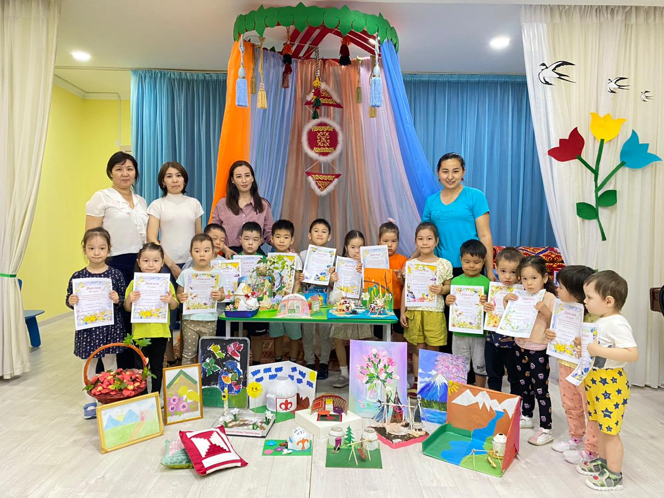
Тәрбиеші: Найманова Г.Х

Атырау қаласы
Тақырыбы:«Көктем келді,тамаша»
Мақсаты:Көктем мезгілін сипаттау, балаларды табиғат тамашаларымен таныстыру. Табиғат ерекшеліктері мен өзгерістерін бақылау арқылы тілдерін дамыту, табиғатты аялауға, табиғаттың әсемдігін, сұлулығын көре, сезе білуге тәрбиелеу.Балалардың көңіл-күйін көтеріп, шығармашылығын дамыту құштарлығын арттыру.
Табиғи материалдарды жинау және одан қолөнер жасау балалар үшін өте пайдалы іс екенін түсіну керек, ол шығармашылық ойлауды, қиялды, ұсақ моториканы ғана емес, сонымен бірге шоғырлану қабілетін де дамытады. Көрмеде көптеген қызықты композициялар ұсынылды. Қағаздардан, тастанды материалдардан жасалған бұйымдар көрмеге қатысушылардың қиялдары мен таланттарын таңғалдырады. Балалармен көктемгі қолөнерді жасау-бұл рахат, сіз тек шыдамдылық, жақсы көңіл-күй мен қиялға ие болуыңыз керек. Балабақша ішінде өздерінің түрлі қолөнер жұмыстарын ата-анамен бірлесе отырып жасап топтың қабылдау бөлмелерінің көркін келтірді
Көрменің барлық қатысушылары жүлделі және ынталандыру мақтау қағазбен марапатталды.
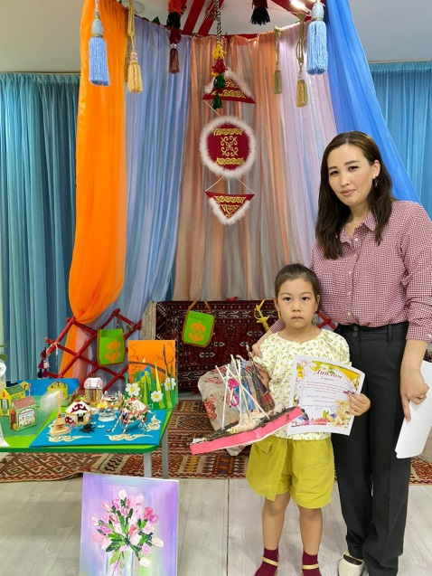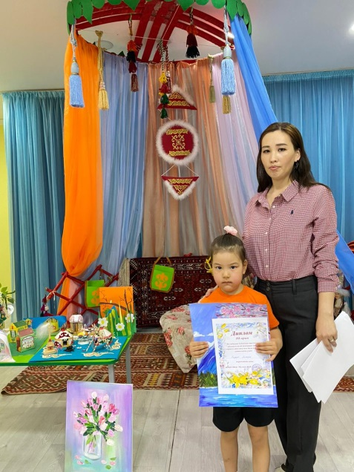
Құтқожа Нұраянат Марат Мархаба
«Көктем аруы» «Көктемгі бейне»

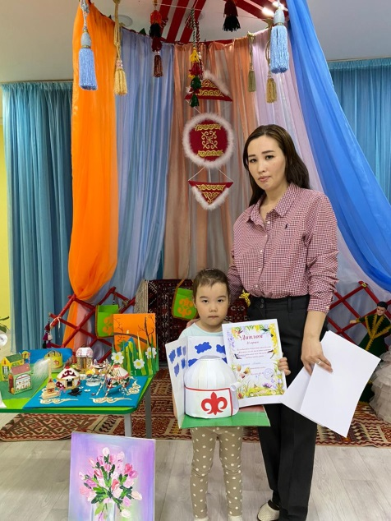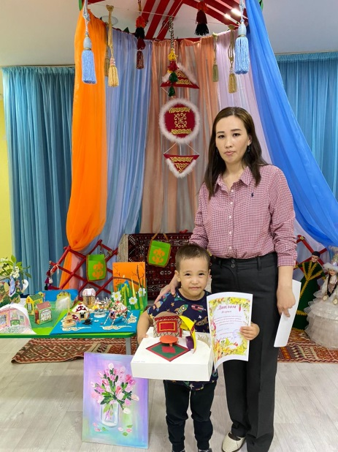

Даулетова Айсана Лұқпанов Эмир
«Наурыз мерекесі» «Киіз үй»

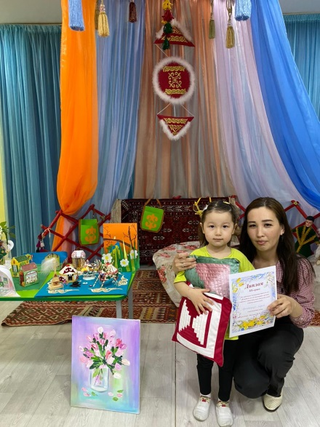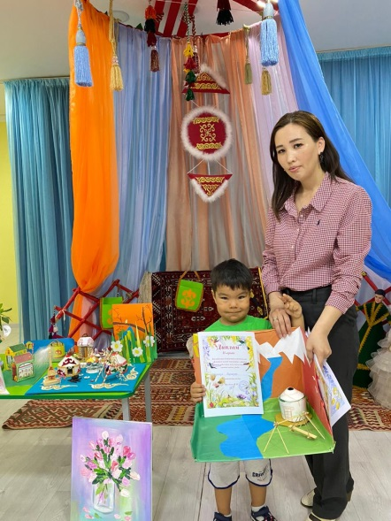
Адильханқызы Сафия Нұртаза Хакназар
«Қазақтың ұлттық жастықтары» «Көктем»

